Управление образования администрации Озёрского городского округа
Муниципальное бюджетное учреждение дополнительного образования
«Дворец творчества детей и молодёжи»

Методическая разработка
«Пасхальный сувенир»

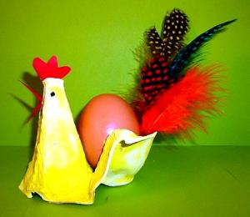

Автор: Большакова Елена Григорьевна,
педагог дополнительного образования

п. Новогорный
2024

Этап 1 (теоретический).
Цель: передача личного опыта по изготовлению подставки для пасхального яйца из лотка от яиц, и декоративного пасхального яйца.
Задачи:
- формировать представление о необычном применении бросового материала в украшении праздничного стола;
- познакомить с православным праздником Пасхи, народными традициями и обычаями этого праздника;
- развивать фантазию и творческие способности, самостоятельность, инициативу;
- воспитывать уважения к народным традициям, прививать художественный и эстетический вкус.
Целевая аудитория: дети 7-10 лет.
Форма занятия: групповое.
Вид мастер-класса: демонстрация работы мастера.
Продолжительность: 10 минут.

Этап 2 (практический).
Цель: демонстрация методов работы по изготовлению подставки под пасхальное яйцо из бросового материала (лоток от куриных яиц) и декоративного яйца к Пасхе в технике папье-маше.
Задачи:
- развить творческое воображение через выполнение практического задания;
- привить навык работы с бросовым материалом для создания необычных поделок из «ненужных» вещей;
- сформировать потребность в создании индивидуального подарка – подставки к Пасхе для декора праздничного стола, как в средстве самовыражения;
- развить мелкую моторику;
- обобщить опыт работы в различных техниках прикладного творчества.
Форма проведения: интегрированное занятие.
Вид мастер-класса: совместная работа мастера с аудиторией.
Продолжительность: 45 минут.

План проведения мастер-класса.
- Введение (что будем делать). Актуализация темы (для кого). Мотивация (зачем).
- Активизация деятельности аудитории (как и из чего).
- Блок теоретической информации. Демонстрация результатов работы мастера (предъявление готового изделия или нескольких)
- Практикум. Привлечение слушателей к ходу мастер-класса. Обмен идеями. Образная интерпретация. Совместная работа мастера с аудиторией.
- Рефлексия.
- Теоретическая основа мастер-класса с иллюстрациями.

- Введение.
Добрый день, ребята. Сегодня наш мастер-класс посвящен православному празднику Пасха, его традициям и обычаям. На нашем мастер-классе вы узнаете, как из бросового материала (латка для яиц) можно сделать очень красивую подставку под пасхальное яйцо. Она может стать не только частью интерьера пасхального стола, но и оригинальным подарком близким и друзьям. А ещё мы с вами сделаем сами декоративное яйцо в технике папье-маше, которое можно также подарить в этой подставке, или украсить им пасхальный стол.
- Активизация деятельности аудитории.
Предметы, в основе изготовления которых использовалась техника папье-маше, впервые были произведены в Китае, а широкое применение техники и популярность папье-маше развернулось во Франции, отсюда пошло название, что в переводе с французского означает жатая или «пережеванная» бумага. И если в Китае папье-маше использовали для изготовления шлемов и накладок, то во Франции данная техника полюбилась и широко применялась для изготовления кукол и статуэток, масок и мебели.
Повторное использование упаковки для яиц может стать интересной идеей для поделок с детьми. Этот материал может вызвать в воображении некоторые интересные и оригинальные вещи. Из обычных коробочек для яиц можно создать красивые цветы, из которых можно сделать букеты, оклеить ими рамки или зеркала и даже собрать гирлянды на елку. Народные умельцы строят из них дома, делают мебель – пуфики и стулья, лампы и разнообразные детские игрушки. Имея немного фантазии, можно найти сотни способов применения этих упаковок, поделки из них могут стать предметом гордости в наших квартирах.
Материально-техническое обеспечение: образец изделия, ножницы, клей «Момент», грохотки из-под яиц, куриное яйцо (пустое), газетная и писчая бумага, картон, краски, кисти для ИЗО, декоративные перья.

3. Блок теоретической информации.
История и традиции праздника Пасхи.
Пасха – самый радостный и самый почитаемый праздник в православном мире. Ему предшествует суровый сорокадневный пост, к нему готовятся заранее: убирают в домах, красят яйца, готовят праздничную трапезу, пекут куличи. С ним связано множество традиций, обрядов и поверий. Но знаем ли мы, что это за праздник, Пасха? Как он появился и что означает? Какова история возникновения Пасхи?
Праздник весны у славян
Славяне отмечали праздник пробуждения природы. У наших предков была своя покровительница – Царь-Девица или Зоря. Славяне верили: когда встречаются два весенних месяца – март и апрель, Царь-Девица появляется из-за моря и одним взглядом своим заставляет растения буйно цвести, курей – нестись, коров – давать больше молока. В красавицу Зорю влюбляется Ярило – Бог Весеннего Солнца, что носит белые одежды и венок из первых трав. Мужчины в Праздник весны разжигали костры, стараясь изо всех сил подражать Солнцу: если огонь будет гореть, пока не погаснет заря, сбудутся все желания. Горящие костры также символизировали победу весны над зимой. А для прекрасной половины населения Пасха была более экзотичной. Женщины на утренней зорьке собирались в условленном месте, выбирали себе богиню, раздевали ее догола и обливали студеной водой. Подруги украшали тело девушки травами, полевыми цветами и впрягали ее в плуг: в таком виде она должна была пройти вокруг всей деревни. Смысл этого обычая очень простой: Зоря (Царь-Девица, она же Весна) призывала к плодородию землю и пробуждала к жизни растения.
По возвращению домой усталые, но довольные поселяне накрывали праздничный стол, а после трапезы обливали друг друга водой, водили хороводы и прыгали через костер.
Христианская пасха
Каждый год мы отмечает Пасху в разное время. В григорианском календаре этот праздник не имеет привязки к какому-то конкретному дню, так как с 325 года его дата рассчитывается по солнечно-лунным циклам: Пасха отмечается в первое воскресенье после полнолуния, что наступает после весеннего равноденствия.
Христианская или Новозаветная Пасха – это праздник, что наполнился новым смыслом: радостью воскресения сына Божьего, победой Жизни над смертью, света над тьмой. Очень символично то, что россияне празднуют Пасху в воскресенье: это служит нам напоминанием о том, что именно в этот день – в воскресенье, воскрес Иисус Христос.
История праздника Пасха в России. Православная Пасха.
Традиционная православная Пасха пришла на Русь вместе с крещением, и народ принял нового Бога – Иисуса Христа, передав ему функции Царь-Девицы. А вот традиции празднования остались прежними. Еще долго Пасха походила на языческое празднество.

Пасхальная трапеза.
Исстари в воскресное утро вся семья собиралась за праздничным столом. После торжественного богослужения в храме возвращались домой, покрывали стол белой скатертью и раскладывали на нем принесенную из церкви обрядовую еду. Семейная трапеза начиналась с освященного яйца: его кусочек доставался каждому, кто сидел за столом. После этого всем полагалось по ложке творожной пасхи и куску кулича. И только потом на стол ставили другие блюда, приготовленные в честь праздника, и начиналось радостное застолье.
В этот день украшали дома венками из зеленых веточек и живых цветов, звали в гости кумовьев и друзей, устраивали пышные застолья, христосовались друг с другом, обменивались яйцами, куличами и троекратными поцелуями, целый день отдыхали и общались.
На праздник в домах зажигали лампады и свечи. Священники в праздничных одеждах, подпоясанные белыми рушниками, совершали крестный ход вокруг храма, а после ходили по дворам. В деревнях с наступлением сумерек играли на скрипках. Всю Светлую неделю (ее также называли Красной неделей, Светлой седмицей) гуляли и веселились, а остатки освященной в церкви пищи закапывали в поле, чтобы урожай был богатым.
Пасхальные поверья.
В пасхальное воскресенье разрешалось просить у Бога всего, что душа пожелает: преуспевания в делах, щедрого урожая, хорошего жениха. В пасхальную ночь набирали водицы из родника, приносили ее домой, не проронив по дороге ни единого слова, и окропляли этой водой жилища и амбары – на счастье и благополучие.
Бытовало и такое поверье: если съешь на Пасху яйца, снесенные курами в Страстной четверг – защитишь себя от недугов, а зароешь их скорлупу в землю на пастбище – убережешь скотину от всякой напасти.
Пасхальный огонь, ключевая вода ручья, венок, яйца, зайцы, куличи – все эти символы Великого дня имеют корни в далеком прошлом. В самом празднике Пасхи воплощены древние верования разных народов. Вода очищает и защищает от болезней и несчастий. То, что в Чистый четверг нужно вымыться, чтобы целый год не болеть – и есть воплощение древних верований о силе ручьевой воды.
Огонь защищал наших предков от хищных зверей и нечистой силы, люди разводили костры, чтобы прогнать зиму и быстрее встретить весну. Пасхальный огонь воплотил в себе силу очага. Огонь горячей свечи – в церковном понимании символ Воскресения.
Пасхальный венок – олицетворение вечной жизни. Яйцо еще у древних племен символизировало маленькое чудо рождения, зайцы у многих народов издавна считались символом плодородия и процветания, а прообразы куличей – бабки, славяне пекли с незапамятных времен.
С яйцом связано много обычаев. На них наши предки писали молитвы, магические заклинания, их клали к ногам богов и просили ниспослать благополучие и плодородие. В первых славянских городах крашеные яйца весной дарили друг другу влюбленные, выражая так свою симпатию. А любимым пасхальным развлечением на Руси было катание крашеных яиц.

Современные пасхальные традиции.
У светлого праздника Воскресения Христова – свои особые традиции и обычаи. Покраска яиц на Пасху, христосование, торжественные утренние службы, на которых освящают свечи, воду и пищу для пасхального стола, праздничный обед в кругу семьи – эти обычаи очень давние, они сохранились не только в России, но и во многих других странах.
У славян популярны яичные бои за пасхальной трапезой, или «чоканье» яйцами, как говорят в народе. Это очень простая и забавная игра: кто-то держит яйцо носиком вверх, а «соперник» бьет его носиком другого яйца. У кого скорлупа не треснула, тот продолжает «чокаться» с другим человеком.

4. Практикум. Совместная работа с мастером.
Итак, приступим к изготовлению подставки под пасхальное яйцо и декоративного яйца.
Для работы нам понадобятся следующие материалы, инструменты и приспособления (педагог обращается к технологической карте).
Технологическая карта
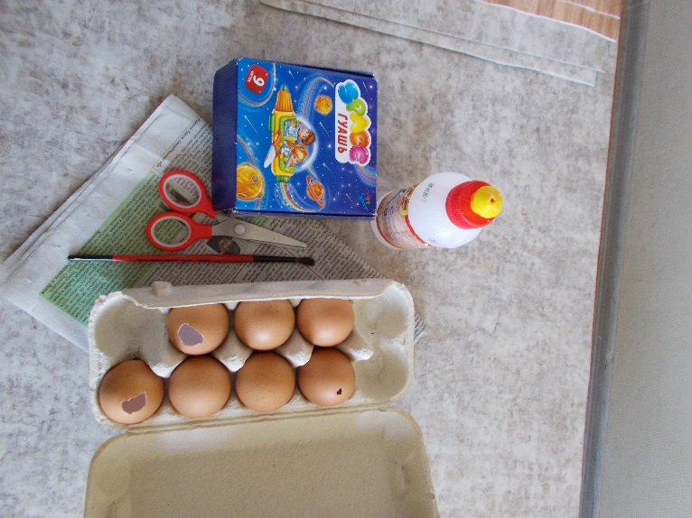 | Ножницы, клей «Момент», грохотка из-под яиц, куриное яйцо (пустое), газетная и писчая бумага, картон, краски, кисти для ИЗО, декоративные перья.
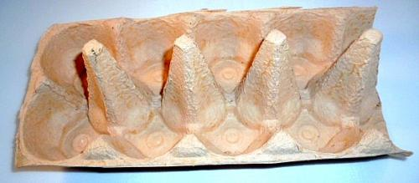  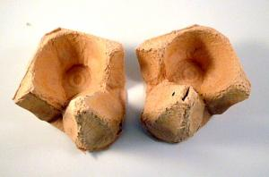 | Для создания подставки необходимо вырезать её основание из боковых сторон грохотки. Вот такие заготовки должны получиться.
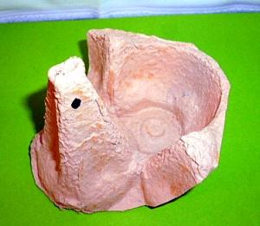  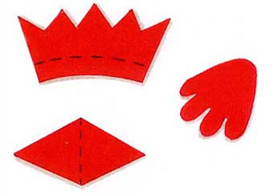  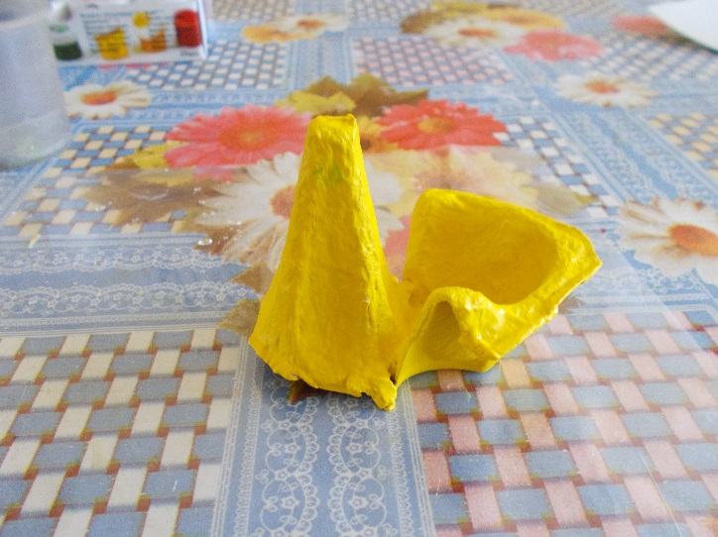 | Красим заготовку гуашью, даём подсохнуть, и оформляем хохолок, клюв и глазки. По желанию можно украсить декоративными перьями.
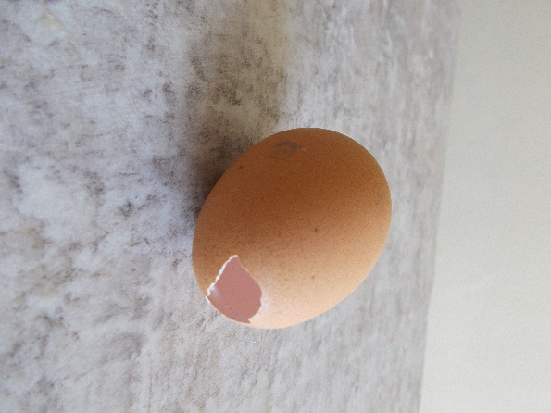  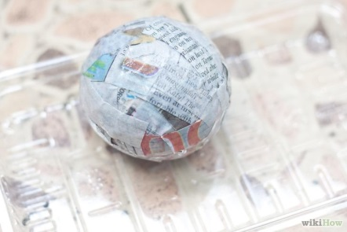 | Чтобы подставка не была пустой мы с вами изготовим и пасхальное яйцо. Для этого нам понадобится сырое, пустое яйцо, газетная и писчая бумага. Мы с вами будем делать яйцо в технике папье-маше. Сырое пустое яйцо обклеиваем двумя слоями бумаги (1-газетной, и 1 –писчей). Затем приклеиваем декоративную салфетку.
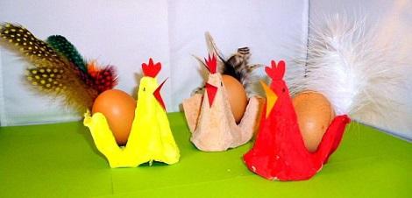 | Наша подставка готова

5. Рефлексия.
Ребята, вам понравился сегодняшний мастер-класс? Что вас больше всего увлекло? Что вам запомнилось? Были ли трудности в работе? А что бы вы ещё сделали из бросового материала, который мы использовали сегодня? Была ли интересна вам та информация, которую вы сегодня узнали на нашем занятии?

6.Теоретическая основа мастер-класса с иллюстрациями.(Приложения)

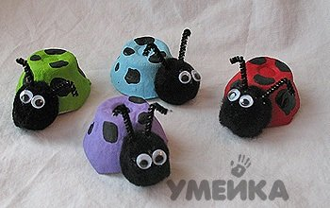

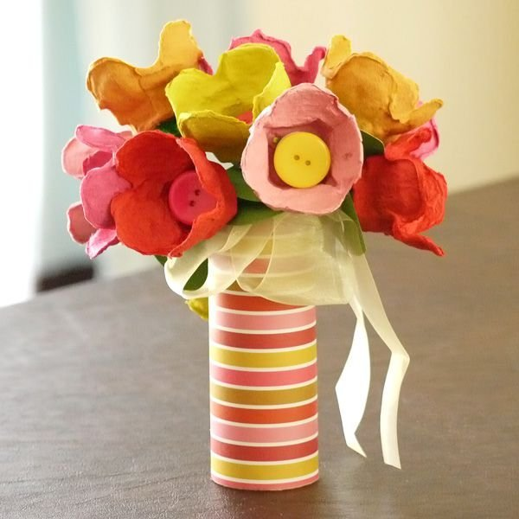

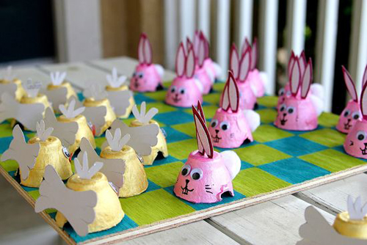

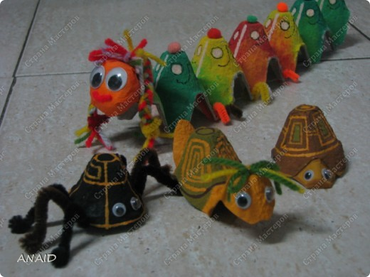

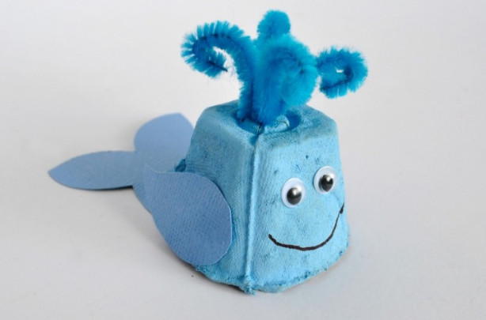
Информационные источники.
Интернет-ресурсы:
- http://masterclassy.ru/
- http://www.svoimi-rukamy.com/
- http://dabber.ru/
- http://www.bolshoyvopros.ru/

